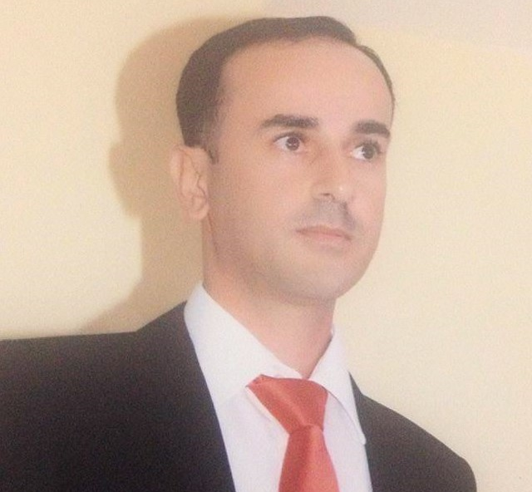
الذاتية السيرة

المعلومات الشخصية

الاسم: عبدالله احمد حسن عبدالله
الجنسية: الاردنية
الحالة الاجتماعية : متزوج
الإقامة : الأردن – اربد
تاريخ ا لولادة: 28 / 8 / 1982م.
رقم الهاتف : 0795902962
البريد الالكتروني : abdalla200585@yahoo.com

العلمية المؤهلات

أ‌- دكتوراه- تاريخ حديث ومعاصر - بمعدل86.2 - بتقدير امتياز. جامعة اليرموك – كلية الآداب – سنة التخرج 2011م. موضوع الاطروحة " العلاقات المصرية الاسرائيلية 1952-2000م" واعتمدت هذه الدراسة بشكل اساسي على المصادر العبرية وهدفت هذة الاطروحة لتحقيق الامور التالية :
- ارجاع صحراء سيناء الى مصر وجميع الاراضي التي استولت عليها اسرائيل في المناطق الحدودية .
- انهاء السيادة الاسرائيلية على الممرات المائية التبي بسطت نفوذها عليها عام 1967م المتمثلة في منطقتي السويس وخليج العقبة .
- حل مشكلة الاجئين الفلسطينيين واعادتهم الى اراضيهم ووطنهم فلسطين .
- حل باقي المشاكل العربية مثل ارجاع الضفة الغربية الى الاردن وكذلك ارجاع الجولان الى سوريا .

ب‌- ماجستير- تاريخ حديث ومعاصر– بمعدل 3. 82 – بتقدير جيد جدا .جامعة اليرموك – كلية الآداب – سنة التخرج 2007-2008م. موضوع الاطروحة " العلاقات الاردنية الاسرائيلية 1953-1999م " واعتمدت هذه الدراسة بشكل اساسي على المصادر العبرية وهدفت هذة الاطروحة لتحقيق الامور الاتية :
- ايجاد حل جذري للقضية الفلسطينية وارجاع الاجئيين الفلسطيننين الى ارضهم ووطنهم فلسطين .
- حل مشكلة مياه نهر الاردن الذي تم تحويلة الى صحراء النقب من قبل العدو .
- ارجاع الضفة الغربية الى الاردن ومن ثم اعادتها لمنظمة التحيرير الفلسطينية
- سعي الاردن من اجل اقامة دولة فلسطينية والاعتراف بها عالميا، وعدم الاعتراف بدولة اسرائيل .

ج‌- بكالوريوس – لغات سامية وشرقية)عبري ( – جامعة اليرموك – كلية الآداب – سنة التخرج 2004 م .

العلمية والبحثية الخبرات

- خبرة في مجال الأبحاث والتدريس في جامعة اليرموك من عام 2006-2011م.
- خبره في مجال تحليل مشاريع تاريخية معتمدة من قبل عماده البحث العلمي والدراسات العليا في جامعة اليرموك2009-2011م.
- تحليل سجلات محكمة اربد الشريعة من عام 1918-1936م وكان التحليل يشمل الجوانب التالية:
- دراسة الاحوال الاجتماعية لسكان منطقة اربد بتلك الفترة عن طريق الرجوع لسجلات الزواج والطلاق .
- دراسة الاحوال الثقافية ومعرفة المستوى الثقافي الذي يتمتع به سكان المنطقة في تلك الفترة .
- دراسة الاحوال الاقتصادية والمعيشة للسكان .

الخبرات التدريسية

- خبره تدريسية في جامعة اربد الاهلية 2012-2015 ومن اهم المساقات التي درستها:
- القضية الفلسطينية
- قضايا معاصرة
- تاريخ الحضارة العربية الاسلامية
- تاريخ القدس
- التربية الوطنية

ب - خبرة في مجال التدريس بجامعة فيلادلفيا في كلية الاداب والفنون" قسم العلوم الانسانية" وفي مركز اللغات 2015-2023 وكان من اهم المساقات التي قمت بتدريسها :
- تربية وطنية
- مهارات اللغة العبرية 1
- فكر و حضارة انسانية

المؤتمرات والندوات
- مشاركة في الندوة المعدة من قبل قسم التاريخ في جامعة اليرموك –الاردن،( الذكرى المئوية ل وعد بلفور، 2تشرين الثاني 1917 )،ببحث يحمل عنوان:
" دور الحركة الصهيونية في وعد بلفور وقيام دولة اسرائيل " وكان ذلك في 2 تشرين الثاني 2017 في جامعة اليرموك .

- مشاركة في مؤتمر ( الاردن في كتابات المستشرقين )الذي نظم من قبل المنتدي الثقافي /اربد وجامعة اليرموك بورقة عنوانها " دور المستشرق توماس لورنس في الثورة العربية الكبرى " وكان ذلك بتاريخ 19/11/2017م .

- مشاركة في مؤتمر ( قراءة في الاوراق النقاشية لجلالة الملك عبدالله الثاني الحاضر والمستقبل ) والذي عقد بالتعاون ما بين المنتدى الثقافي اربد وجامعة اليرموك وجامعة البلقاء التطبيقية ووزارة الثقافة والنادي العربي ونادي ابناء الثورة العربية الكبرى في الفترة من 2-3 تشرين اول 2018م . برعاية دولة رئيس الوزراء عمر الرزاز .

- مشاركة في المؤتمر المعد من قبل مركز اللغات في جامعة فيلادلفيا ببحث تحت عنوان " ربط واقع الكلمات بأصولها في تعلم اللغة العبرية " وكان ذلك في تاريخ 10/1/2018م .

- مشاركة في مؤتمر فيلادلفيا الدولي ( الخطاب النسوي في الوطن العربي )ببحث تحت عنوان " دور الاستشراق الاسرائيلي في تغيير مسار الخطاب النسوي الفلسطيني من المقاومة الى التحرر " وكان ذلك في تاريخ 23\4\2018م.

- مشاركة في المؤتمر الوطني الثاني ( الاوراق النقاشية الملكية ) والذي عقد بالتعاون ما بين المنتدى الثقافي اربد وجامعة اليرموك وجامعة البلقاء التطبيقية ووزارة الثقافة والنادي العربي ونادي ابناء الثورة العربية الكبرى في الفترة من 13-14 تشرين اول 2019م. ببحث يحمل عنوان " دور الاحزاب السياسية في الاوراق النقاشية الملكية نظرة بين الماضي والحاضر والمستقبل "

- مشاركة في المؤتمر الدولي الاول في (التاريخ والحضارة الاسلامية ) المعد من قبل قسم التاريخ في جامعة اليرموك – الاردن ، بحث بعنوان " الحياة العلمية والثقافية في مصر 1805-1848م- محمد علي باشا أنموذجاً " وكان ذلك في تاريخ 3/10/2019م .

الابحاث المنشورة

1-عبدالله احمد،اتفاقية وادي عربة جذور وآفاق، مجلة مدارات التاريخية- المجلد الثاني العدد الخامس، الجزائر مجلد 2 عدد 1.
2-المؤرخون الجدد والنكبة الفلسطينية1948 "بيني موريس انموذجا" مجلة العبر للدراسات التاريخية والاثرية في شمال افريقيا ، جامعة ابن خلدون تيارت الجزائر – مجلد 3 عدد2
3-عبدالله احمد، دراسة تاريخية للمخططات اليهودية في السيطرة على مصر في العهد الملكي "1921-1951"، مجلة دراسات وابحاث، الجزائر، مجلد 13 عدد 1، تاريخ النشر 15/1/2021.
4-عبدالله احمد، الحياة العلمية والثقافية في مصر(1805-1848)"محمد علي باشا انموذجا" ، المؤتمر الدولي الاول في التاريخ والحضارة الاسلامية 2-3 تشرين الاول 2019، جامعة اليرموك ، رقم اإليداع لدى المكتبة الوطنية(5285/12/2020).
5- عبدالله احمد، دور الحركة النسويَّة الفلسطينيَّة الوطنيَّة في مواجهة مؤسسة الاستشراق الإسرائيلية 1920-1967م،مجلة المنارة -جامعة ال البيت، مقبول للنشر بتاريخ 5/1/ 2021 .

المشاركة في اللجان التالية:

- مقرر لجنة انضباط الطلبة في مركز اللغات عام 2018-2019م.
- عضو في لجنة ضبط الجودة في مركز اللغات 2018م-2019م .
- منسق مساق التربية الوطنية 2020-2022 في قسم العلوم الانسانية .
- عضو في لجنة الموقع الالكتروني 2022 كلية الاداب.
- عضوفي لجة الجدول الدراسي 2022

الدورات التدريبية

- دورة FT1901 الخاصة بضمان الجودة واساسيات التعليم المدمج وتنمية المهارات الرقمية، جامعة فيلادلفيا 2019-2020م.
- دورة الكومبيوتر والبرمجيات الجاهزة، مركز طبريا الثقافي،اربد.

